Об утверждении регламентов государственных услуг в области растениеводства и сельского хозяйства, оказываемых в городе Алматы
Утративший силу
Постановление акимата города Алматы от 24 ноября 2014 года № 4/962. Зарегистрировано Департаментом юстиции города Алматы 25 декабря 2014 года № 1112. Утратило силу постановлением акимата города Алматы от 10 февраля 2016 года № 1/48
Сноска. Утратило силу постановлением акимата города Алматы от 10.02.2016 № 1/48.
В соответствии с Законами Республики Казахстан от 23 января 2001 года "О местном государственном управлении и самоуправлении в Республике Казахстан", от 15 апреля 2013 года "О государственных услугах" и Постановлениями Правительства Республики Казахстан от 28 июня 2014 года № 725 "Об утверждении стандартов государственных услуг в области растениеводства", от 31 июля 2014 года № 843 "Об утверждении стандарта государственной услуги "Субсидирование элитных семян" акимат города Алматы ПОСТАНОВЛЯЕТ:
1. Утвердить прилагаемые регламенты государственных услуг:
1) "Субсидирование повышения урожайности и качества продукции растениеводства, стоимости горюче-смазочных материалов и других товарно-материальных ценностей, необходимых для проведения весенне-полевых и уборочных работ, путем субсидирования производства приоритетных культур";
2) "Субсидирование стоимости гербицидов, биоагентов (энтомофагов) и биопрепаратов, предназначенных для обработки сельскохозяйственных культур в целях защиты растений";
3) "Субсидирование стоимости затрат на возделывание сельскохозяйственных культур в защищенном грунте";
4) "Субсидирование стоимости затрат на закладку и выращивания (в том числе восстановление) многолетних насаждений плодово-ягодных культур и винограда";
5) "Субсидирование стоимости удобрений (за исключением органических)";
6) "Субсидирование элитных семян".
2. Управлению предпринимательства, индустриально-инновационного развития и сельского хозяйства города Алматы обеспечить государственную регистрацию данного постановления в органах юстиции, его официальное опубликование в средствах массовой информации и размещение на интернет-ресурсе.
3. Контроль за исполнением настоящего постановления возложить на заместителя акима города Алматы Е. Шорманова.
4. Настоящее постановление вступает в силу со дня государственной регистрации в органах юстиции и вводится в действие по истечении десяти календарных дней после дня его первого официального опубликования.
Аким города Алматы | А. Есимов

Утвержден
постановлением акимата
города Алматы
от 24 ноября 2014 года № 4/962
Регламент государственной услуги "Субсидирование повышения урожайности и качества продукции растениеводства, стоимости горюче-смазочных материалов и других товарно-материальных ценностей, необходимых для проведения весенне-полевых и уборочных работ, путем субсидирования производства приоритетных культур"
1. Общие положения
1. Настоящий регламент государственной услуги "Субсидирование повышения урожайности и качества продукции растениеводства, стоимости горюче-смазочных материалов и других товарно-материальных ценностей, необходимых для проведения весенне-полевых и уборочных работ, путем субсидирования производства приоритетных культур" (далее – государственная услуга) разработан на основании Стандарта государственной услуги "Субсидирование повышения урожайности и качества продукции растениеводства, стоимости горюче-смазочных материалов и других товарно-материальных ценностей, необходимых для проведения весенне-полевых и уборочных работ, путем субсидирования производства приоритетных культур" утвержденного постановлением Правительства Республики Казахстан от 28 июня 2014 года № 725 (далее – Стандарт).
Государственная услуга "Субсидирование повышения урожайности и качества продукции растениеводства, стоимости горюче-смазочных материалов и других товарно-материальных ценностей, необходимых для проведения весенне-полевых и уборочных работ, путем субсидирования производства приоритетных культур" оказывается акиматом города Алматы через коммунальное государственное учреждение "Управление сельского хозяйства города Алматы" (далее – услугодатель) по адресу: город Алматы, площадь Республики, 4, кабинет 216, телефон: 8(727) 271-66-90, 272-23-08.
Сноска. Пункт 1 с изменениями, внесенными постановлением акимата города Алматы от 13.04.2015 № 2/232 (вводится в действие по истечении десяти календарных дней после дня его первого официального опубликования).
Прием заявлений и выдача результатов оказания государственной услуги осуществляются через канцелярию услугодателя.
Государственная услуга оказывается бесплатно.
2. Форма оказания государственной услуги: бумажная.
3. Результат оказания государственной услуги – предоставление в территориальное подразделение казначейства реестра счетов к оплате для дальнейшего перечисления причитающихся бюджетных субсидий на банковские счета услугополучателя.
4. Форма предоставления результата оказания государственной услуги: бумажная.
2. Описание порядка действий структурных подразделений (работников) услугодателя в процессе оказания государственной услуги
5. Основанием для начала процедуры (действия) по оказанию государственной услуги является получение услугодателем заявления и необходимых документов для оказания государственной услуги от услугополучателя (либо его представителя по доверенности), предусмотренных пунктом 9 Стандарта.
6. Содержание каждой процедуры (действия), входящей в состав процесса оказания государственной услуги и результат:
1) сотрудник услугодателя осуществляет прием пакета документов, представленных услугополучателем, их регистрацию, услугодатель получает письменное согласие услугополучателя на использование сведений, составляющих охраняемую законом тайну, содержащихся в информационных системах, при оказании государственных услуг, если иное не предусмотрено законами Республики Казахстан и выдает расписку о приеме пакета документов.
Результат - выдача расписки о приеме пакета документов и передача руководству услугодателя;
2) руководство услугодателя определяет ответственного исполнителя услугодателя, налагает соответствующую визу.
Результат – виза руководителя услугодателя;
3) ответственный исполнитель услугодателя изучает пакет документов, подготавливает проект результата оказания государственной услуги.
Результат – проект результата оказания государственной услуги;
4) руководство услугодателя подписывает проект результата оказания государственной услуги.
Результат - подписанный результат оказания государственной услуги;
5) сотрудник услугодателя выдает результат оказания государственной услуги.
Результат – выданный результат оказания государственной услуги услугополучателю и расписка о получении результата оказания государственной услуги услугополучателем.
Максимально допустимое время ожидания для сдачи документов услугополучателем - 30 минут.
Максимально допустимое время обслуживания услугополучателя - 15 минут.
3. Описание порядка взаимодействия структурных подразделений (работников) услугодателя в процессе оказания государственной услуги
7. Перечень структурных подразделений (работников) услугодателя, которые участвуют в процессе оказания государственной услуги:
1) сотрудник канцелярии услугодателя;
2) руководитель услугодателя;
3) руководитель отдела сельского хозяйства услугодателя;
4) специалист отдела сельского хозяйства услугодателя.
8. Описание последовательности процедур (действий) между структурными подразделениями (работниками) услугодателя;
1) сотрудник канцелярии услугодателя после поступления заявления и необходимых документов для оказания государственной услуги проводит регистрацию в Единой системе электронного документооборота услугодателя, ставит на контроль согласно сроку, установленному пунктом 4 Стандарта и передает на рассмотрение руководителю услугодателя;
2) руководитель услугодателя определяет ответственного исполнителя услугодателя и передает документы ответственному исполнителю для исполнения;
3) ответственный исполнитель услугодателя изучает пакет документов, подготавливает проект результата оказания государственной услуги и передает руководству услугодателя для принятия решения;
4) руководство услугодателя принимает решение о подписании проекта результата оказания государственной услуги и передает результат оказания государственной услуги сотруднику услугодателя;
5) сотрудник услугодателя выдает результат оказания государственной услуги услугополучателю.
Описание последовательности действий указаны в блок-схеме прохождения каждого действия, согласно приложению 1 к настоящему регламенту.
9. Прием документов и выдача результата оказания государственной услуги осуществляется услугодателем - с понедельника по пятницу включительно с 09.00 часов до 18.00 часов с перерывом на обед с 13.00 часов до 14.00 часов, кроме выходных и праздничных дней, согласно трудовому законодательству Республики Казахстан.
10. Государственная услуга оказывается в порядке очереди, без предварительной записи и ускоренного обслуживания.
11. Сроки оказания государственной услуги установлены пунктом 4 Стандарта.
12. Подробное описание последовательности процедур (действий), взаимодействий структурных подразделений (работников) услугодателя в процессе оказания государственной услуги отражены в справочнике бизнес-процессов оказания государственной услуги согласно приложению 2 к настоящему Регламенту.
Приложение 1
к регламенту государственной
услуги "Субсидирование
повышения урожайности и
качества продукции
растениеводства, стоимости
горюче-смазочных материалов и
других товарно-материальных
ценностей, необходимых для
проведения весенне-полевых и
уборочных работ, путем
субсидирования производства
приоритетных культур"
Блок–схема последовательности процедур (действий)
между структурными подразделениями (работниками) услугодателя

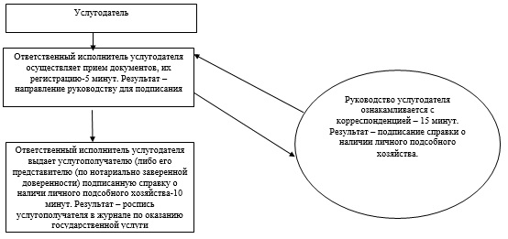

Приложение 2
к регламенту государственной
услуги "Субсидирование
повышения урожайности
и качества продукции
растениеводства, стоимости
горюче-смазочных материалов и
других товарно-материальных
ценностей, необходимых для
проведения весенне-полевых
и уборочных работ, путем субсидирования производства
приоритетных культур"
Справочник
бизнес-процессов оказания государственной услуги "Субсидирование повышения урожайности и качества продукции растениеводства, стоимости горюче-смазочных материалов и других товарно-материальных ценностей, необходимых для проведения весенне-полевых и уборочных работ, путем субсидирования производства приоритетных культур"

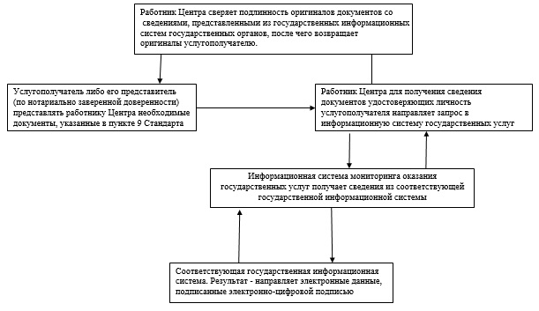

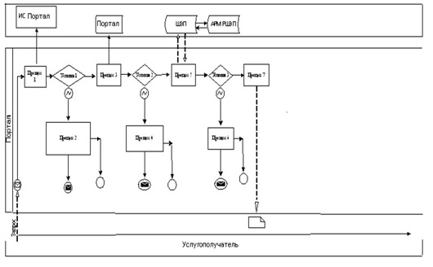

Утвержден
постановлением акимата
города Алматы
от 24 ноября 2014 года № 4/962
Регламент государственной услуги "Субсидирование стоимости гербицидов, биоагентов (энтомофагов) и биопрепаратов, предназначенных для обработки сельскохозяйственных культур в целях защиты растений"
1. Общие положения
1. Настоящий регламент государственной услуги "Субсидирование стоимости гербицидов, биоагентов (энтомофагов) и биопрепаратов, предназначенных для обработки сельскохозяйственных культур в целях защиты растений" (далее – государственная услуга) разработан на основании Стандарта государственной услуги "Субсидирование стоимости гербицидов, биоагентов (энтомофагов) и биопрепаратов, предназначенных для обработки сельскохозяйственных культур в целях защиты растений" утвержденного постановлением Правительства Республики Казахстан от 28 июня 2014 года № 725 (далее – Стандарт).
Государственная услуга "Субсидирование стоимости гербицидов, биоагентов (энтомофагов) и биопрепаратов, предназначенных для обработки сельскохозяйственных культур в целях защиты растений" оказывается акиматом города Алматы через коммунальное государственное учреждение "Управление сельского хозяйства города Алматы" (далее – услугодатель) по адресу: город Алматы, площадь Республики, 4, кабинет 216, телефон: 8(727) 271-66-90, 272-23-08.
Сноска. Пункт 1 с изменениями, внесенными постановлением акимата города Алматы от 13.04.2015 № 2/232 (вводится в действие по истечении десяти календарных дней после дня его первого официального опубликования).
Прием заявлений и выдача результатов оказания государственной услуги осуществляются через канцелярию услугодателя.
Государственная услуга оказывается бесплатно.
2. Форма оказания государственной услуги: бумажная.
3. Результат оказания государственной услуги – предоставление в территориальное подразделение казначейства реестра счетов к оплате для дальнейшего перечисления причитающихся бюджетных субсидий на банковские счета услугополучателя.
4. Форма предоставления результата оказания государственной услуги: бумажная.
2. Описание порядка действий структурных подразделений (работников) услугодателя в процессе оказания государственной услуги
5. Основанием для начала процедуры (действия) по оказанию государственной услуги является получение услугодателем заявления и необходимых документов для оказания государственной услуги от услугополучателя (либо его представителя по доверенности), предусмотренных пунктом 9 Стандарта.
6. Содержание каждой процедуры (действия), входящей в состав процесса оказания государственной услуги и результат:
1) сотрудник услугодателя осуществляет прием пакета документов, представленных услугополучателем, их регистрацию, услугодатель получает письменное согласие услугополучателя на использование сведений, составляющих охраняемую законом тайну, содержащихся в информационных системах, при оказании государственных услуг, если иное не предусмотрено законами Республики Казахстан и выдает расписку о приеме пакета документов.
Результат - выдача расписки о приеме пакета документов и передача руководству услугодателя;
2) руководство услугодателя определяет ответственного исполнителя услугодателя, налагает соответствующую визу.
Результат – виза руководителя услугодателя;
3) ответственный исполнитель услугодателя изучает пакет документов, подготавливает проект результата оказания государственной услуги.
Результат – проект результата оказания государственной услуги;
4) руководство услугодателя подписывает проект результата оказания государственной услуги.
Результат - подписанный результат оказания государственной услуги;
5) сотрудник услугодателя выдает результат оказания государственной услуги.
Результат – выданный результат оказания государственной услуги услугополучателю и расписка о получении результата оказания государственной услуги услугополучателем.
Максимально допустимое время ожидания для сдачи документов услугополучателем - 30 минут.
Максимально допустимое время обслуживания услугополучателя - 15 минут.
3. Описание порядка взаимодействия структурных подразделений (работников) услугодателя в процессе оказания государственной услуги
7. Перечень структурных подразделений (работников) услугодателя, которые участвуют в процессе оказания государственной услуги:
1) сотрудник канцелярии услугодателя;
2) руководитель услугодателя;
3) руководитель отдела сельского хозяйства услугодателя;
4) специалист отдела сельского хозяйства услугодателя.
8. Описание последовательности процедур (действий) между структурными подразделениями (работниками) услугодателя:
1) сотрудник канцелярии услугодателя после поступления заявления и необходимых документов для оказания государственной услуги проводит регистрацию в Единой системе электронного документооборота услугодателя, ставит на контроль согласно сроку, установленному пунктом 4 Стандарта и передает на рассмотрение руководителю услугодателя;
2) руководитель услугодателя определяет ответственного исполнителя услугодателя и передает документы ответственному исполнителю для исполнения;
3) ответственный исполнитель услугодателя изучает пакет документов, подготавливает проект результата оказания государственной услуги и передает руководству услугодателя для принятия решения;
4) руководство услугодателя принимает решение о подписании проекта результата оказания государственной услуги и передает результат оказания государственной услуги сотруднику услугодателя;
5) сотрудник услугодателя выдает результат оказания государственной услуги услугополучателю.
Описание последовательности действий указано в блок-схеме прохождения каждого действия, согласно приложению 1 к настоящему регламенту.
9. Прием документов и выдача результата оказания государственной услуги осуществляется услугодателем - с понедельника по пятницу включительно с 09.00 часов до 18.00 часов с перерывом на обед с 13.00 часов до 14.00 часов, кроме выходных и праздничных дней, согласно трудовому законодательству Республики Казахстан.
10. Государственная услуга оказывается в порядке очереди, без предварительной записи и ускоренного обслуживания.
11. Сроки оказания государственной услуги установлены пунктом 4 Стандарта.
12. Подробное описание последовательности процедур (действий), взаимодействий структурных подразделений (работников) услугодателя в процессе оказания государственной услуги отражены в справочнике бизнес-процессов оказания государственной услуги согласно приложению 2 к настоящему Регламенту.
Приложение 1
к регламенту государственной
услуги "Субсидирование
стоимости гербицидов,
биоагентов (энтомофагов) и
биопрепаратов,
предназначенных для обработки
сельскохозяйственных культур
в целях защиты растений"
Блок–схема последовательности процедур (действий) между структурными подразделениями (работниками) услугодателя

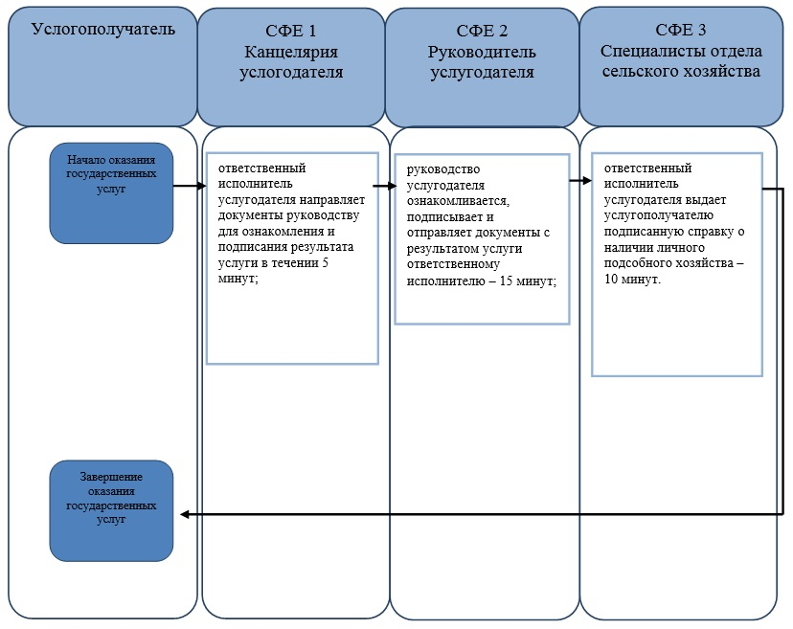

Приложение 2
к регламенту государственной
услуги "Субсидирование
стоимости гербицидов,
биоагентов (энтомофагов) и
биопрепаратов,
предназначенных для обработки
сельскохозяйственных культур
в целях защиты растений"
Справочник
бизнес-процессов оказания государственной услуги "Субсидирование стоимости гербицидов, биоагентов (энтомофагов) и биопрепаратов, предназначенных для обработки сельскохозяйственных культур в целях защиты растений"

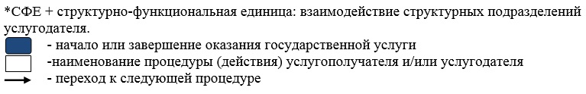

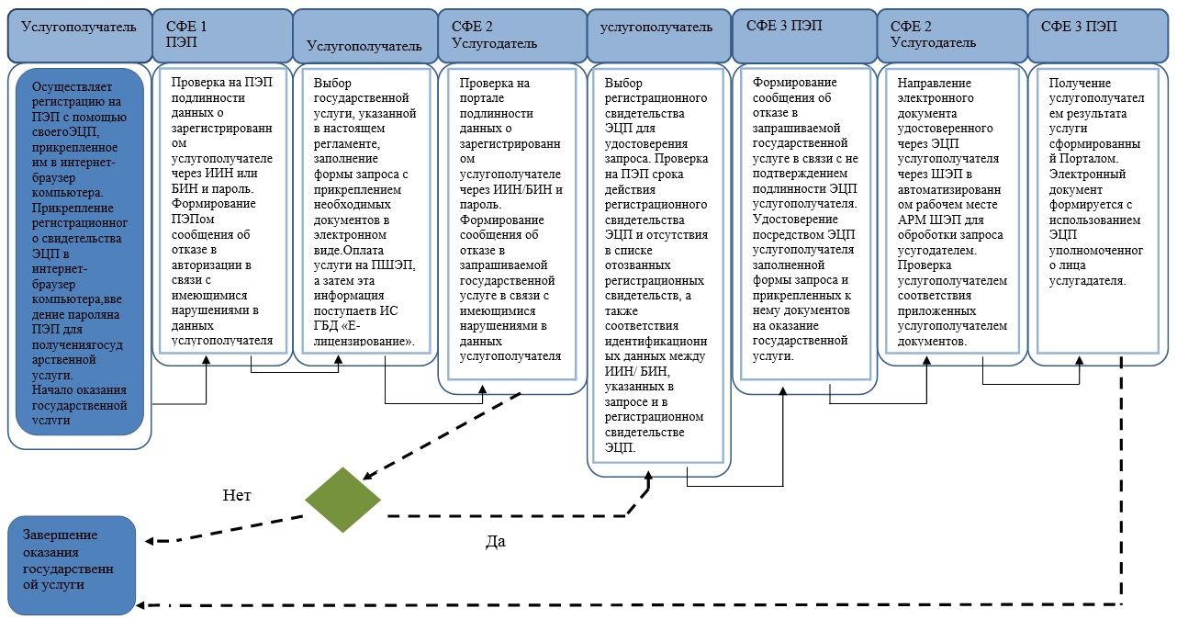

Утвержден
постановлением акимата
города Алматы
от 24 ноября 2014 года № 4/962
Регламент государственной услуги "Субсидирование стоимости затрат на возделывание сельскохозяйственных культур в защищенном грунте"
1. Общие положения
1. Настоящий регламент государственной услуги "Субсидирование стоимости затрат на возделывание сельскохозяйственных культур в защищенном грунте" (далее – государственная услуга) разработан на основании Стандарта государственной услуги "Субсидирование стоимости затрат на возделывание сельскохозяйственных культур в защищенном грунте" утвержденного постановлением Правительства Республики Казахстан от 28 июня 2014 года № 725 (далее – Стандарт).
Государственная услуга "Субсидирование стоимости затрат на возделывание сельскохозяйственных культур в защищенном грунте" оказывается акиматом города Алматы через коммунальное государственное учреждение "Управление сельского хозяйства города Алматы" (далее – услугодатель) по адресу: город Алматы, площадь Республики, 4, кабинет 216, телефон: 8(727) 271-66-90, 272-23-08.
Сноска. Пункт 1 с изменениями, внесенными постановлением акимата города Алматы от 13.04.2015 № 2/232 (вводится в действие по истечении десяти календарных дней после дня его первого официального опубликования).
Прием заявлений и выдача результатов оказания государственной услуги осуществляются через канцелярию услугодателя.
Государственная услуга оказывается бесплатно.
2. Форма оказания государственной услуги: бумажная.
3. Результат оказания государственной услуги – предоставление в территориальное подразделение казначейства реестра счетов к оплате для дальнейшего перечисления причитающихся бюджетных субсидий на банковские счета услугополучателя.
4. Форма предоставления результата оказания государственной услуги: бумажная.
2. Описание порядка действий структурных подразделений (работников) услугодателя в процессе оказания государственной услуги
5. Основанием для начала процедуры (действия) по оказанию государственной услуги является получение услугодателем заявления и необходимых документов для оказания государственной услуги от услугополучателя (либо его представителя по доверенности), предусмотренных пунктом 9 Стандарта.
6. Содержание каждой процедуры (действия), входящей в состав процесса оказания государственной услуги и результат:
1) сотрудник услугодателя осуществляет прием пакета документов, представленных услугополучателем, их регистрацию, услугодатель получает письменное согласие услугополучателя на использование сведений, составляющих охраняемую законом тайну, содержащихся в информационных системах, при оказании государственных услуг, если иное не предусмотрено законами Республики Казахстан и выдает расписку о приеме пакета документов;
Результат - выдача расписки о приеме пакета документов и передача руководству услугодателя;
2) руководство услугодателя определяет ответственного исполнителя услугодателя, налагает соответствующую визу.
Результат – виза руководителя услугодателя;
3) ответственный исполнитель услугодателя изучает пакет документов, подготавливает проект результата оказания государственной услуги.
Результат – проект результата оказания государственной услуги;
4) руководство услугодателя подписывает проект результата оказания государственной услуги.
Результат - подписанный результат оказания государственной услуги;
5) сотрудник услугодателя выдает результат оказания государственной услуги.
Результат – выданный результат оказания государственной услуги услугополучателю и расписка о получении результата оказания государственной услуги услугополучателем.
Максимально допустимое время ожидания для сдачи документов услугополучателем - 30 минут.
Максимально допустимое время обслуживания услугополучателя - 15 минут.
3. Описание порядка взаимодействия структурных подразделений (работников) услугодателя в процессе оказания государственной услуги
7. Перечень структурных подразделений (работников) услугодателя, которые участвуют в процессе оказания государственной услуги:
1) сотрудник канцелярии услугодателя;
2) руководитель услугодателя;
3) руководитель отдела сельского хозяйства услугодателя;
4) специалист отдела сельского хозяйства услугодателя.
8. Описание последовательности процедур (действий) между структурными подразделениями (работниками) услугодателя:
1) сотрудник канцелярии услугодателя после поступления заявления и необходимых документов для оказания государственной услуги проводит регистрацию в Единой системе электронного документооборота услугодателя, ставит на контроль согласно сроку, установленному пунктом 4 Стандарта и передает на рассмотрение руководителю услугодателя;
2) руководитель услугодателя определяет ответственного исполнителя услугодателя и передает документы ответственному исполнителю для исполнения;
3) ответственный исполнитель услугодателя изучает пакет документов, подготавливает проект результата оказания государственной услуги и передает руководству услугодателя для принятия решения;
4) руководство услугодателя принимает решение о подписании проекта результата оказания государственной услуги и передает результат оказания государственной услуги сотруднику услугодателя;
5) сотрудник услугодателя выдает результат оказания государственной услуги услугополучателю.
Описание последовательности действий указано в блок-схеме прохождения каждого действия, согласно приложению 1 к настоящему регламенту.
9. Прием документов и выдача результата оказания государственной услуги осуществляется услугодателем - с понедельника по пятницу включительно с 09.00 часов до 18.00 часов с перерывом на обед с 13.00 часов до 14.00 часов, кроме выходных и праздничных дней, согласно трудовому законодательству Республики Казахстан.
10. Государственная услуга оказывается в порядке очереди, без предварительной записи и ускоренного обслуживания.
11. Сроки оказания государственной услуги установлены пунктом 4 Стандарта.
12. Подробное описание последовательности процедур (действий), взаимодействий структурных подразделений (работников) услугодателя в процессе оказания государственной услуги отражены в справочнике бизнес-процессов оказания государственной услуги согласно приложению 2 к настоящему Регламенту.
Приложение 1
"Субсидирование стоимости
затрат на возделывание
сельскохозяйственных культур в
защищенном грунте"
Блок–схема последовательности процедур (действий) между структурными подразделениями (работниками) услугодателя

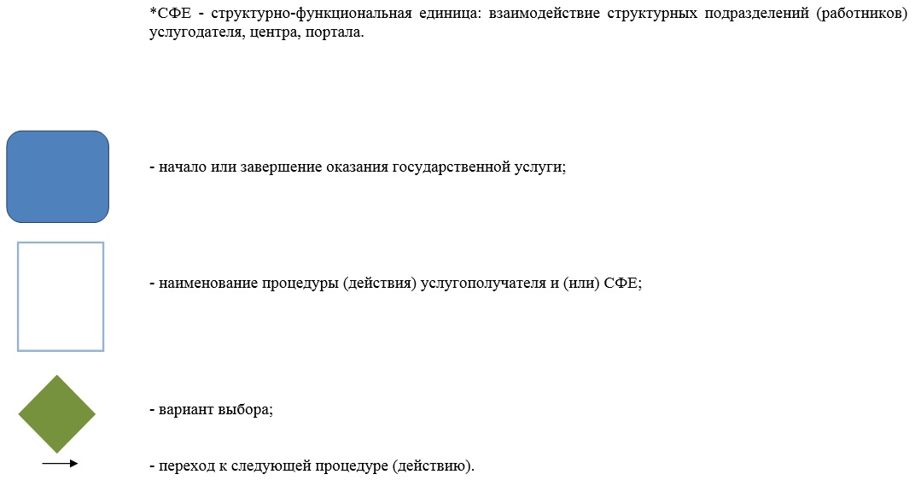

Приложение 2
к регламенту государственной
услуги "Субсидирование
стоимости затрат на
возделывание
сельскохозяйственных культур в
защищенном грунте"
Справочник
бизнес-процессов оказания государственной услуги "Субсидирование стоимости затрат на возделывание сельскохозяйственных культур в защищенном грунте"

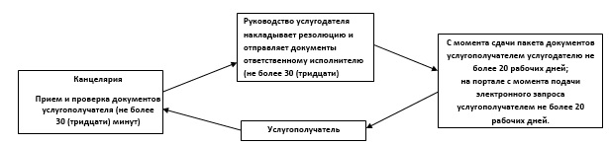

Утвержден
постановлением акимата
города Алматы
от 24 ноября 2014 года № 4/962
Регламент государственной услуги "Субсидирование стоимости затрат на закладку и выращивания (в том числе восстановление) многолетних насаждений плодово-ягодных культур и винограда"
1. Общие положения
1. Настоящий регламент государственной услуги "Субсидирование стоимости затрат на закладку и выращивания (в том числе восстановление) многолетних насаждений плодово-ягодных культур и винограда" (далее – государственная услуга) разработан на основании Стандарта государственной услуги "Субсидирование стоимости затрат на закладку и выращивания (в том числе восстановление) многолетних насаждений плодово-ягодных культур и винограда" утвержденного постановлением Правительства Республики Казахстан от 28 июня 2014 года № 725 (далее – Стандарт).
Государственная услуга "Субсидирование стоимости затрат на закладку и выращивания (в том числе восстановление) многолетних насаждений плодово-ягодных культур и винограда" оказывается акиматом города Алматы через коммунальное государственное учреждение "Управление сельского хозяйства города Алматы" (далее – услугодатель) по адресу: город Алматы, площадь Республики, 4, кабинет 216, телефон: 8(727) 271-66-90, 272-23-08.
Сноска. Пункт 1 с изменениями, внесенными постановлением акимата города Алматы от 13.04.2015 № 2/232 (вводится в действие по истечении десяти календарных дней после дня его первого официального опубликования).
Прием заявлений и выдача результатов оказания государственной услуги осуществляются через канцелярию услугодателя.
Государственная услуга оказывается бесплатно
2. Форма оказания государственной услуги: бумажная.
3. Результат оказания государственной услуги – предоставление в территориальное подразделение казначейства реестра счетов к оплате для дальнейшего перечисления причитающихся бюджетных субсидий на банковские счета услугополучателя.
4. Форма предоставления результата оказания государственной услуги: бумажная.
2. Описание порядка действий структурных подразделений (работников) услугодателя в процессе оказания государственной услуги
5. Основанием для начала процедуры (действия) по оказанию государственной услуги является получение услугодателем заявления и необходимых документов для оказания государственной услуги от услугополучателя (либо его представителя по доверенности), предусмотренных пунктом 9 Стандарта.
6. Содержание каждой процедуры (действия), входящей в состав процесса оказания государственной услуги и результат:
1) сотрудник услугодателя осуществляет прием пакета документов, представленных услугополучателем, их регистрацию, услугодатель получает письменное согласие услугополучателя на использование сведений, составляющих охраняемую законом тайну, содержащихся в информационных системах, при оказании государственных услуг, если иное не предусмотрено законами Республики Казахстан и выдает расписку о приеме пакета документов.
Результат - выдача расписки о приеме пакета документов и передача руководству услугодателя;
2) руководство услугодателя определяет ответственного исполнителя услугодателя, налагает соответствующую визу.
Результат – виза руководителя услугодателя;
3) ответственный исполнитель услугодателя изучает пакет документов, подготавливает проект результата оказания государственной услуги.
Результат – проект результата оказания государственной услуги;
4) руководство услугодателя подписывает проект результата оказания государственной услуги.
Результат - подписанный результат оказания государственной услуги;
5) сотрудник услугодателя выдает результат оказания государственной услуги.
Результат – выданный результат оказания государственной услуги услугополучателю и расписка о получении результата оказания государственной услуги услугополучателем.
Максимально допустимое время ожидания для сдачи документов услугополучателем - 30 минут.
Максимально допустимое время обслуживания услугополучателя - 15 минут.
3. Описание порядка взаимодействия структурных подразделений (работников) услугодателя в процессе оказания государственной услуги
7. Перечень структурных подразделений (работников) услугодателя, которые участвуют в процессе оказания государственной услуги:
1) сотрудник канцелярии услугодателя;
2) руководитель услугодателя;
3) руководитель отдела сельского хозяйства услугодателя;
4) специалист отдела сельского хозяйства услугодателя.
8. Описание последовательности процедур (действий) между структурными подразделениями (работниками) услугодателя:
1) сотрудник канцелярии услугодателя после поступления заявления и необходимых документов для оказания государственной услуги проводит регистрацию в Единой системе электронного документооборота услугодателя, ставит на контроль согласно сроку, установленному пунктом 4 Стандарта и передает на рассмотрение руководителю услугодателя;
2) руководитель услугодателя определяет ответственного исполнителя услугодателя и передает документы ответственному исполнителю для исполнения;
3) ответственный исполнитель услугодателя изучает пакет документов, подготавливает проект результата оказания государственной услуги и передает руководству услугодателя для принятия решения;
4) руководство услугодателя принимает решение о подписании проекта результата оказания государственной услуги и передает результат оказания государственной услуги сотруднику услугодателя;
5) сотрудник услугодателя выдает результат оказания государственной услуги услугополучателю.
Описание последовательности действий указано в блок-схеме прохождения каждого действия, согласно приложению 1 к настоящему регламенту.
9. Прием документов и выдача результата оказания государственной услуги осуществляется услугодателем - с понедельника по пятницу включительно с 09.00 часов до 18.00 часов с перерывом на обед с 13.00 часов до 14.00 часов, кроме выходных и праздничных дней, согласно трудовому законодательству Республики Казахстан.
10. Государственная услуга оказывается в порядке очереди, без предварительной записи и ускоренного обслуживания.
11. Сроки оказания государственной услуги установлены пунктом 4 Стандарта.
12. Подробное описание последовательности процедур (действий), взаимодействий структурных подразделений (работников) услугодателя в процессе оказания государственной услуги отражены в справочнике бизнес-процессов оказания государственной услуги согласно приложению 2 к настоящему Регламенту.
Приложение 1
к регламенту государственной
услуги "Субсидирование
стоимости затрат на закладку и
выращивания (в том числе
восстановление) многолетних
насаждений плодово-ягодных
культур и винограда"
Блок–схема последовательности процедур (действий) между структурными подразделениями (работниками) услугодателя

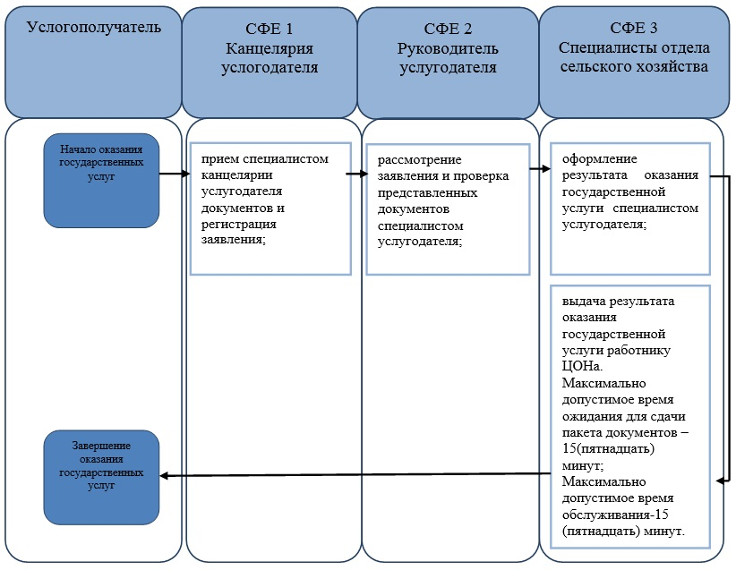

Приложение 2
к регламенту государственной
услуги "Субсидирование
стоимости затрат на закладку и
выращивания (в том числе
восстановление) многолетних
насаждений плодово-ягодных
культур и винограда"
Справочник
бизнес-процессов оказания государственной услуги "Субсидирование стоимости затрат на закладку и выращивания (в том числе восстановление) многолетних насаждений плодово-ягодных культур и винограда"

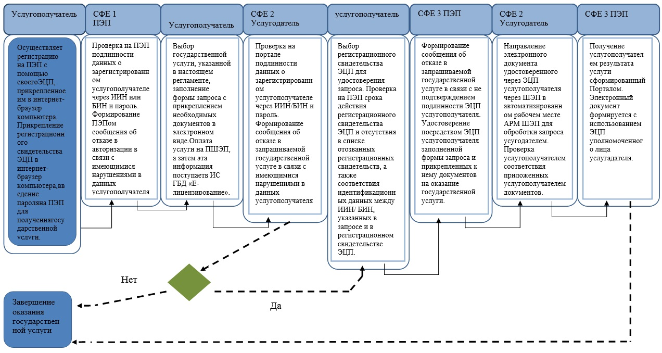

Утвержден
постановлением акимата
города Алматы
от 24 ноября 2014 года № 4/962
Регламент государственной услуги "Субсидирование стоимости удобрений (за исключением органических)"
1. Общие положения
1. Настоящий регламент государственной услуги "Субсидирование стоимости удобрений (за исключением органических)" (далее – государственная услуга) разработан на основании Стандарта государственной услуги "Субсидирование стоимости удобрений (за исключением органических)" утвержденного постановлением Правительства Республики Казахстан от 28 июня 2014 года № 725 (далее – Стандарт).
Государственная услуга "Субсидирование стоимости удобрений (за исключением органических)" оказывается акиматом города Алматы через коммунальное государственное учреждение "Управление сельского хозяйства города Алматы" (далее – услугодатель) по адресу: город Алматы, площадь Республики, 4, кабинет 216, телефон: 8 (727) 271-66-90, 272-23-08.
Сноска. Пункт 1 с изменениями, внесенными постановлением акимата города Алматы от 13.04.2015 № 2/232 (вводится в действие по истечении десяти календарных дней после дня его первого официального опубликования).
Прием заявлений и выдача результатов оказания государственной услуги осуществляются через канцелярию услугодателя.
Государственная услуга оказывается бесплатно.
2. Форма оказания государственной услуги: бумажная.
3. Результат оказания государственной услуги – предоставление в территориальное подразделение казначейства реестра счетов к оплате для дальнейшего перечисления причитающихся бюджетных субсидий на банковские счета услугополучателя.
4. Форма предоставления результата оказания государственной услуги: бумажная.
2. Описание порядка действий структурных подразделений (работников) услугодателя в процессе оказания государственной услуги
5. Основанием для начала процедуры (действия) по оказанию государственной услуги является получение услугодателем заявления и необходимых документов для оказания государственной услуги от услугополучателя (либо его представителя по доверенности), предусмотренных пунктом 9 Стандарта.
6. Содержание каждой процедуры (действия), входящей в состав процесса оказания государственной услуги и результат:
1) сотрудник услугодателя осуществляет прием пакета документов, представленных услугополучателем, их регистрацию, услугодатель получает письменное согласие услугополучателя на использование сведений, составляющих охраняемую законом тайну, содержащихся в информационных системах, при оказании государственных услуг, если иное не предусмотрено законами Республики Казахстан и выдает расписку о приеме пакета документов.
Результат - выдача расписки о приеме пакета документов и передача руководству услугодателя;
2) руководство услугодателя определяет ответственного исполнителя услугодателя, налагает соответствующую визу.
Результат – виза руководителя услугодателя;
3) ответственный исполнитель услугодателя изучает пакет документов, подготавливает проект результата оказания государственной услуги.
Результат – проект результата оказания государственной услуги;
4) руководство услугодателя подписывает проект результата оказания государственной услуги.
Результат - подписанный результат оказания государственной услуги;
5) сотрудник услугодателя выдает результат оказания государственной услуги.
Результат – выданный результат оказания государственной услуги услугополучателю и расписка о получении результата оказания государственной услуги услугополучателем.
Максимально допустимое время ожидания для сдачи документов услугополучателем - 30 минут.
Максимально допустимое время обслуживания услугополучателя - 15 минут.
3. Описание порядка взаимодействия структурных подразделений (работников) услугодателя в процессе оказания государственной услуги
7. Перечень структурных подразделений (работников) услугодателя, которые участвуют в процессе оказания государственной услуги:
1) сотрудник канцелярии услугодателя;
2) руководитель услугодателя;
3) руководитель отдела сельского хозяйства услугодателя;
4) специалист отдела сельского хозяйства услугодателя.
8. Описание последовательности процедур (действий) между структурными подразделениями (работниками) услугодателя:
1) сотрудник канцелярии услугодателя после поступления заявления и необходимых документов для оказания государственной услуги проводит регистрацию в Единой системе электронного документооборота услугодателя, ставит на контроль согласно сроку, установленному пунктом 4 Стандарта и передает на рассмотрение руководителю услугодателя;
2) руководитель услугодателя определяет ответственного исполнителя услугодателя и передает документы ответственному исполнителю для исполнения;
3) ответственный исполнитель услугодателя изучает пакет документов, подготавливает проект результата оказания государственной услуги и передает руководству услугодателя для принятия решения;
4) руководство услугодателя принимает решение о подписании проекта результата оказания государственной услуги и передает результат оказания государственной услуги сотруднику услугодателя;
5) сотрудник услугодателя выдает результат оказания государственной услуги услугополучателю.
Описание последовательности действий указано в блок-схеме прохождения каждого действия, согласно приложению 1 к настоящему регламенту.
Сноска. Пункт 8 с изменениями, внесенными постановлением акимата города Алматы от 13.04.2015 № 2/232 (вводится в действие по истечении десяти календарных дней после дня его первого официального опубликования)
9. Прием документов и выдача результата оказания государственной услуги осуществляется услугодателем - с понедельника по пятницу включительно с 09.00 часов до 18.00 часов с перерывом на обед с 13.00 часов до 14.00 часов, кроме выходных и праздничных дней, согласно трудовому законодательству Республики Казахстан.
10. Государственная услуга оказывается в порядке очереди, без предварительной записи и ускоренного обслуживания.
11. Сроки оказания государственной услуги установлены пунктом 4 Стандарта.
12. Подробное описание последовательности процедур (действий), взаимодействий структурных подразделений (работников) услугодателя в процессе оказания государственной услуги отражены в справочнике бизнес-процессов оказания государственной услуги согласно приложению 2 к настоящему Регламенту.
Приложение 1
к регламенту государственной
услуги "Субсидирование
стоимости удобрений
(за исключением органических)"
Блок–схема последовательности процедур (действий) между структурными подразделениями (работниками) услугодателя

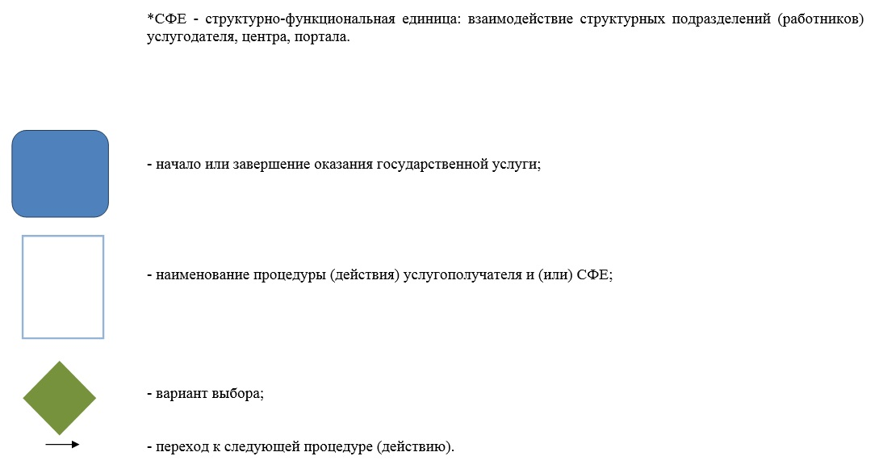

Приложение 2
к регламенту государственной
услуги "Субсидирование
стоимости удобрений
(за исключением органических)"
Справочник
бизнес-процессов оказания государственной услуги "Субсидирование стоимости удобрений (за исключением органических)"

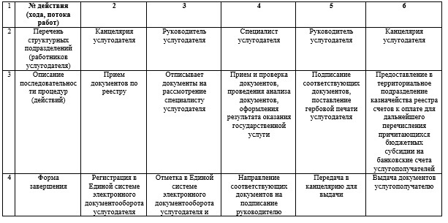

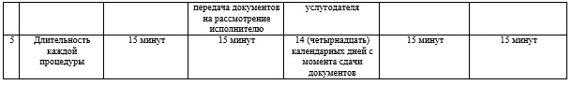

Утвержден
постановлением акимата
города Алматы
от 24 ноября 2014 года № 4/962
Регламент государственной услуги "Субсидирование элитных семян"
1. Общие положения
1. Настоящий регламент государственной услуги "Субсидирование элитных семян" (далее – государственная услуга) разработан на основании Стандарта государственной услуги "Субсидирование элитных семян" утвержденного постановлением Правительства Республики Казахстан от 31 июля 2014 года № 843 (далее – Стандарт).
Государственная услуга "Субсидирование элитных семян" оказывается акиматом города Алматы через коммунальное государственное учреждение "Управление сельского хозяйства города Алматы" (далее – услугодатель) по адресу: город Алматы, площадь Республики, 4, кабинет 216, телефон: 8 (727) 271-66-90, 272-23-08.
Сноска. Пункт 1 с изменениями, внесенными постановлением акимата города Алматы от 13.04.2015 № 2/232 (вводится в действие по истечении десяти календарных дней после дня его первого официального опубликования).
Прием заявлений и выдача результатов оказания государственной услуги осуществляются через канцелярию услугодателя.
Государственная услуга оказывается бесплатно.
2. Форма оказания государственной услуги: бумажная.
3. Результат оказания государственной услуги – предоставление в территориальное подразделение казначейства реестра счетов к оплате для дальнейшего перечисления причитающихся бюджетных субсидий на банковские счета услугополучателя.
4. Форма предоставления результата оказания государственной услуги: бумажная.
2. Описание порядка действий структурных подразделений (работников) услугодателя в процессе оказания государственной услуги
5. Основанием для начала процедуры (действия) по оказанию государственной услуги является получение услугодателем заявления и необходимых документов для оказания государственной услуги от услугополучателя (либо его представителя по доверенности), предусмотренных пунктом 9 Стандарта.
6. Содержание каждой процедуры (действия), входящей в состав процесса оказания государственной услуги и результат:
1) сотрудник услугодателя осуществляет прием пакета документов, представленных услугополучателем, их регистрацию, услугодатель получает письменное согласие услугополучателя на использование сведений, составляющих охраняемую законом тайну, содержащихся в информационных системах, при оказании государственных услуг, если иное не предусмотрено законами Республики Казахстан и выдает расписку о приеме пакета документов.
Результат - выдача расписки о приеме пакета документов и передача руководству услугодателя;
2) руководство услугодателя определяет ответственного исполнителя услугодателя, налагает соответствующую визу.
Результат – виза руководителя услугодателя;
3) ответственный исполнитель услугодателя изучает пакет документов, подготавливает проект результата оказания государственной услуги.
Результат – проект результата оказания государственной услуги;
4) руководство услугодателя подписывает проект результата оказания государственной услуги.
Результат - подписанный результат оказания государственной услуги;
5) сотрудник услугодателя выдает результат оказания государственной услуги.
Результат – выданный результат оказания государственной услуги услугополучателю и расписка о получении результата оказания государственной услуги услугополучателем.
Максимально допустимое время ожидания для сдачи документов услугополучателем - 30 минут.
Максимально допустимое время обслуживания услугополучателя - 15 минут.
3. Описание порядка взаимодействия структурных подразделений (работников) услугодателя в процессе оказания государственной услуги
7. Перечень структурных подразделений (работников) услугодателя, которые участвуют в процессе оказания государственной услуги:
1) сотрудник канцелярии услугодателя;
2) руководитель услугодателя;
3) руководитель отдела сельского хозяйства услугодателя;
4) специалист отдела сельского хозяйства услугодателя.
8. Описание последовательности процедур (действий) между структурными подразделениями (работниками) услугодателя:
1) сотрудник канцелярии услугодателя после поступления заявления и необходимых документов для оказания государственной услуги проводит регистрацию в Единой системе электронного документооборота услугодателя, ставит на контроль согласно сроку, установленному пунктом 4 Стандарта и передает на рассмотрение руководителю услугодателя;
2) руководитель услугодателя определяет ответственного исполнителя услугодателя и передает документы ответственному исполнителю для исполнения;
3) ответственный исполнитель услугодателя изучает пакет документов, подготавливает проект результата оказания государственной услуги и передает руководству услугодателя для принятия решения;
4) руководство услугодателя принимает решение о подписании проекта результата оказания государственной услуги и передает результат оказания государственной услуги сотруднику услугодателя;
5) сотрудник услугодателя выдает результат оказания государственной услуги услугополучателю.
Описание последовательности действий указано в блок-схеме прохождения каждого действия, согласно приложению 1 к настоящему регламенту.
Сноска. Пункт 8 с изменениями, внесенными постановлением акимата города Алматы от 13.04.2015 № 2/232 (вводится в действие по истечении десяти календарных дней после дня его первого официального опубликования)
9. Прием документов и выдача результата оказания государственной услуги осуществляется услугодателем - с понедельника по пятницу включительно с 09.00 часов до 18.00 часов с перерывом на обед с 13.00 часов до 14.00 часов, кроме выходных и праздничных дней, согласно трудовому законодательству Республики Казахстан.
10. Государственная услуга оказывается в порядке очереди, без предварительной записи и ускоренного обслуживания.
11. Сроки оказания государственной услуги установлены пунктом 4 Стандарта.
12. Подробное описание последовательности процедур (действий), взаимодействий структурных подразделений (работников) услугодателя в процессе оказания государственной услуги отражены в справочнике бизнес-процессов оказания государственной услуги согласно приложению 2 к настоящему Регламенту.
Приложение 1
к регламенту государственной
услуги "Субсидирование
элитных семян"
Блок–схема последовательности процедур (действий) между структурными подразделениями (работниками) услугодателя

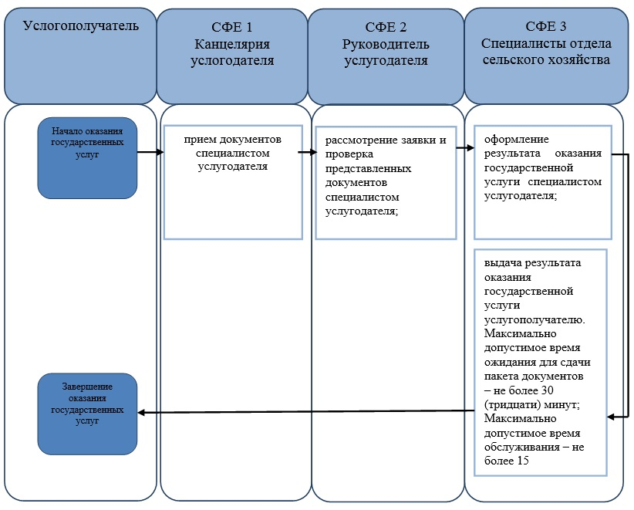

Приложение 2
к регламенту государственной
услуги "Субсидирование
элитных семян"
Справочник
бизнес-процессов оказания государственной услуги
"Субсидирование элитных семян"

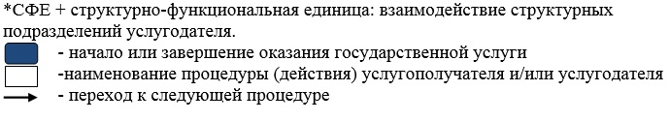

© 2012. РГП на ПХВ «Институт законодательства и правовой информации Республики Казахстан» Министерства юстиции Республики Казахстан

